Placer, intercaler et encadrer des nombres décimaux sur une demi-droite graduée
- On peut placer les nombres décimaux sur une demi-droite graduée.
Selon les nombres décimaux que l’on veut placer, on choisit une graduation :
– en dixièmes
– ou en centièmes
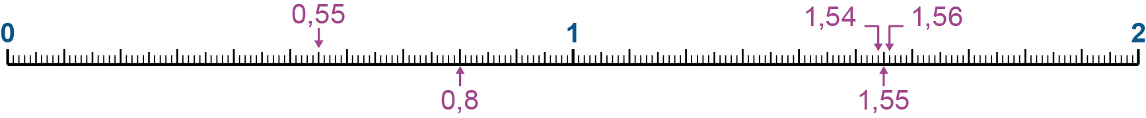
- On peut intercaler un nombre décimal entre deux nombres entiers ou deux nombres décimaux.
Ex. : 1,2 s’intercale entre 1 et 2 1,54 → entre 1,5 et 1,6 1,554 → entre 1,55 et 1,56
- On peut encadrer un nombre décimal :
à l’unité près au dixième près au centième près au millième près
1 < 1,2 < 2 1,4 < 1,5 < 1,6 1,54 < 1,55 < 1,56 1,552 < 1,553 < 1,554

